一. 实验目的及实验环境
- 掌握HTML的文档结构；
- 掌握HTML标记语法和和属性语法；
- 掌握文字内容；
- 掌握文字样式；
- 掌握文字的修饰
- 掌握段落；
- 掌握无序列表和有序列表；
- 掌握嵌套列表和定义列表；
- 掌握内部链接和外部链接；
- 掌握创建多种链接对象；
二. 实验内容
- 验证性实验
  - HTML基本结构，按照课本P16调试运行程序2-5；
  - 文字与段落，按照课本P35调试运行程序3-19；
  - 列表，按照课本P49调试运行程序4-9；
  - 超链接，按照课本P65调试运行程序5-8；
- 设计性实验内容
  - HTML基本结构，用HTML语言编写符合以下要求的文档：标题为“班级主页”，在浏览器窗口的用户区内显示“欢迎来到我们的班级主页”，完成后的效果如下图所示。
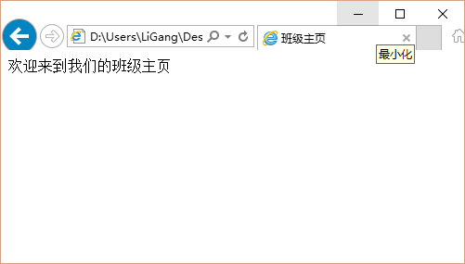
  - 文字与段落，采用HTML标记完成如下图所示的文字内容，其中文字修饰标记要求可实现网页文字的标题设置、斜体、加粗、添加颜色；段落要求能够进行对齐、换行等设置。
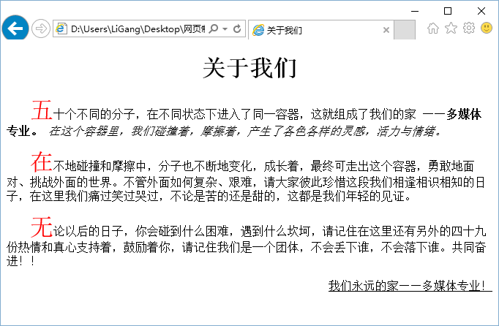
  - 列表，采用有序列表技术编写出具有如下所示运行效果的程序。
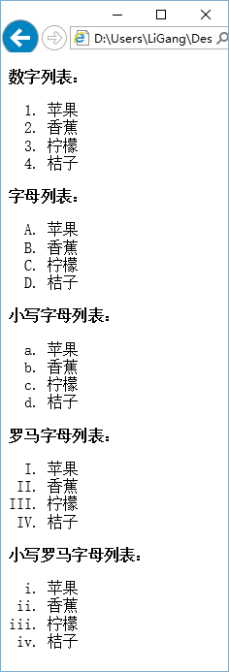
  - 超链接，实现新闻列表项，并添加超链接，如下图所示。
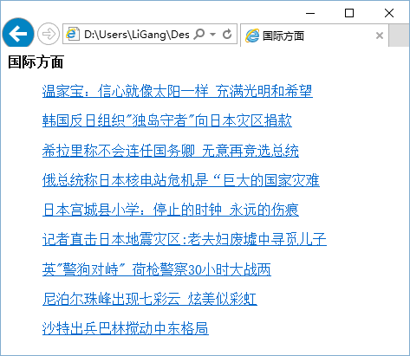

三．方案设计

（仅需要写出设计性实验的方案即可）

四．测试数据及运行结果

（需要写出验证性实验的结果截图和设计性实验的你的运行结果）

五．总结

1．实验过程中遇到的问题及解决办法；
2．对设计及调试过程的心得体会。

六．附录：

（仅粘贴设计性实验代码，字体为小五号，行距为单倍行距，段前段后为0）

